МИНОБРНАУКИ РОССИИ
Санкт-Петербургский государственный
электротехнический университет
«ЛЭТИ» им. В.И. Ульянова (Ленина)
Кафедра МО ЭВМ

отчет
по лабораторной работе №2
по дисциплине «Интеллектуальные методы анализа данных»
Тема: Реализация метода классификации данных с использованием природных временных рядов.

Студент гр. 3384 |  | Козьмин Н.В.
Преподаватель |  | Мандрикова Б.С.

Санкт-Петербург
2026

Цель работы.
Построение классификатора данных геофизического мониторинга на примере наблюдений нейтронных мониторов

Задание.
Вариант 8.
Наименование станции: Тикси (TXBY). Период: 20-29 сентября 2015
- Подготовить данные. Скачать данные из источника [https://www.nmdb.eu/nest/] за периоды и станции, указанные по вариантам таблицах. Использовать данные с одноминутным временным разрешением. При наличии пропусков в данных заполнить их медианным значением.
- Сформировать векторы-историй. Временной ряд разбить на последовательные блоки (векторы) длиной m, каждый из которых должен содержать m прошлых значений. Последний вектор в ряде будет «тестовой» точкой для поиска соседей. Величину m выбрать равной 180 отсчетов.
- Найти ближайших соседей. Для «тестового» вектора вычислить расстояние (метрику) до всех остальных векторов-историй (использовать 3 различные метрики). Число соседей (k) определить равным 2-4.
- Использовать соседей для прогноза. На основе найденных ближайших соседей построить предсказания для будущих значений ряда. При нахождении нескольких схожих отрезков, нужно взять простое среднее следующих за ними значений.
- Сделать соответствующие выводы, оформить отчет по работе.

Выполнение работы.
Для выполнения лабораторной работы был разработан алгоритм прогнозирования одноминутного временного ряда нейтронного монитора методом ближайших соседей. Сначала данные были загружены из NMDB NEST и приведены к полной минутной временной сетке. Пропущенные значения заполнены медианой доступных наблюдений. Далее сформированы векторы-истории длиной 180 отсчетов, для последнего вектора найдены ближайшие исторические аналоги по трем метрикам, а прогноз получен усреднением следующих за соседями фрагментов.
Загрузка и подготовка данных
Данные станции Тикси (TXBY) были загружены из NMDB NEST за период с 20.09.2015 00:00 UTC по 29.09.2015 23:59 UTC. Параметр tresolution=0 задает минутное разрешение, а dtype=corr_for_efficiency соответствует показателю RCORR_E. Из ASCII-ответа были извлечены временные метки и значения показателя, после чего записи были преобразованы к типам datetime (UTC) и float.
На полной минутной сетке содержится 14400 позиций. Из NEST получено 14032 наблюдений; обнаружено 368 пропусков (2.556%). Пропуски заполнены медианой доступных наблюдений, равной 86.133. После заполнения в ряде осталось 0 пропусков.
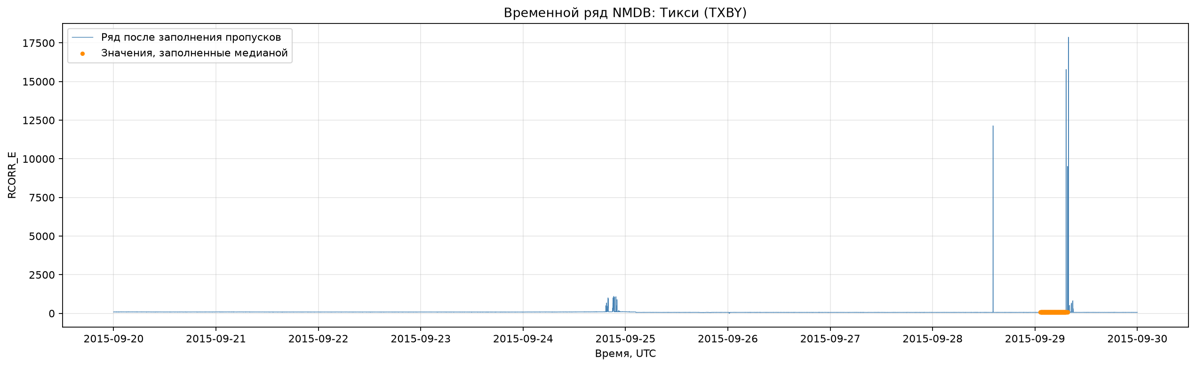
Рисунок 1 - Временной ряд TXBY после заполнения пропусков медианой

Формирование векторов-историй
Временной ряд разбит на скользящие векторы-истории длиной m=180 минут. Последние 180 значений ряда образуют тестовый вектор. Для каждого исторического вектора дополнительно сохранен следующий за ним фрагмент длиной 180 минут, который используется как целевой фрагмент прогноза. Исторические векторы и их следующие фрагменты заканчиваются до начала тестового вектора, что исключает попадание тестовых данных в выборку соседей.
Получено 13861 исторических векторов размерности 180. Тестовый вектор также содержит 180 значений, а каждый целевой фрагмент - 180 значений.

Поиск ближайших соседей
Расстояние между тестовым вектором и каждым историческим вектором было рассчитано по евклидовой, манхэттенской метрикам и метрике Чебышёва. Для каждой метрики выбраны k=4 вектора с наименьшими расстояниями. Результаты поиска приведены в таблицах 1-3.
Таблица 1 - Ближайшие соседи: Евклидова метрика
Ранг | Расстояние | Начало истории | Конец истории
1 | 20.951 | 27.09.2015 22:05 | 28.09.2015 01:04
2 | 21.257 | 28.09.2015 04:57 | 28.09.2015 07:56
3 | 21.442 | 29.09.2015 13:53 | 29.09.2015 16:52
4 | 21.463 | 27.09.2015 22:46 | 28.09.2015 01:45

Таблица 2 - Ближайшие соседи: Манхэттенская метрика
Ранг | Расстояние | Начало истории | Конец истории
1 | 219.465 | 26.09.2015 20:34 | 26.09.2015 23:33
2 | 225.068 | 27.09.2015 13:28 | 27.09.2015 16:27
3 | 225.597 | 27.09.2015 22:05 | 28.09.2015 01:04
4 | 225.987 | 29.09.2015 13:53 | 29.09.2015 16:52

Таблица 3 - Ближайшие соседи: Чебышёва метрика
Ранг | Расстояние | Начало истории | Конец истории
1 | 3.600 | 26.09.2015 01:12 | 26.09.2015 04:11
2 | 3.733 | 28.09.2015 02:59 | 28.09.2015 05:58
3 | 3.866 | 27.09.2015 00:07 | 27.09.2015 03:06
4 | 3.867 | 26.09.2015 07:06 | 26.09.2015 10:05
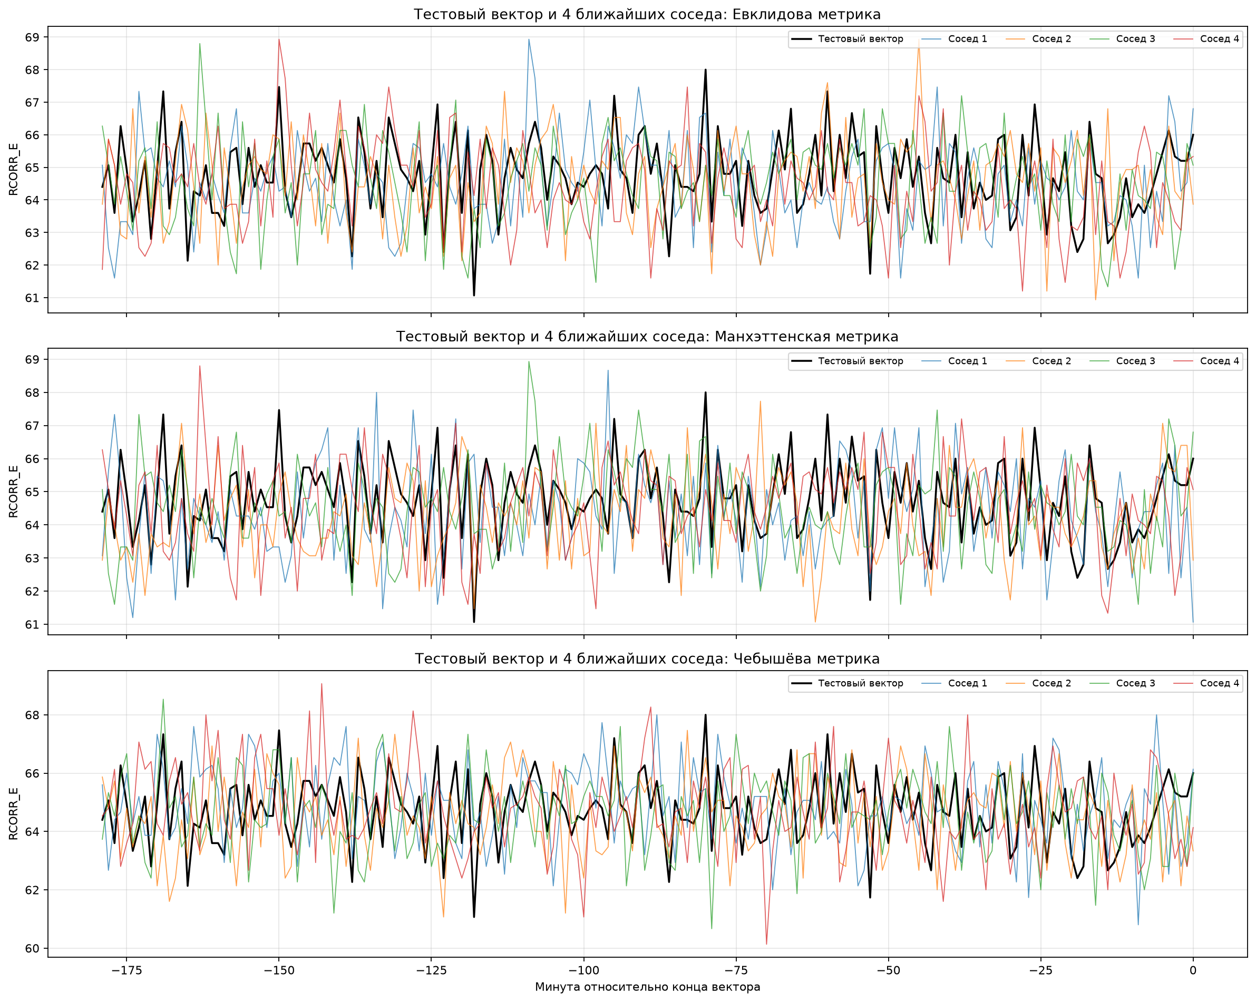
Рисунок 2 - Тестовый вектор и ближайшие исторические соседи

Прогноз следующих значений
Для каждой метрики прогноз на 180 минут сформирован как простое покомпонентное среднее четырех фрагментов, следующих за найденными соседями. Сводные характеристики прогнозов приведены в таблице 4.
Таблица 4 - Сводные характеристики прогнозов
Метрика | Мин. расстояние | Среднее | Минимум | Максимум
Евклидова | 20.951 | 64.531 | 62.600 | 66.133
Манхэттенская | 219.465 | 64.421 | 62.367 | 66.500
Чебышёва | 3.600 | 64.737 | 63.267 | 66.666
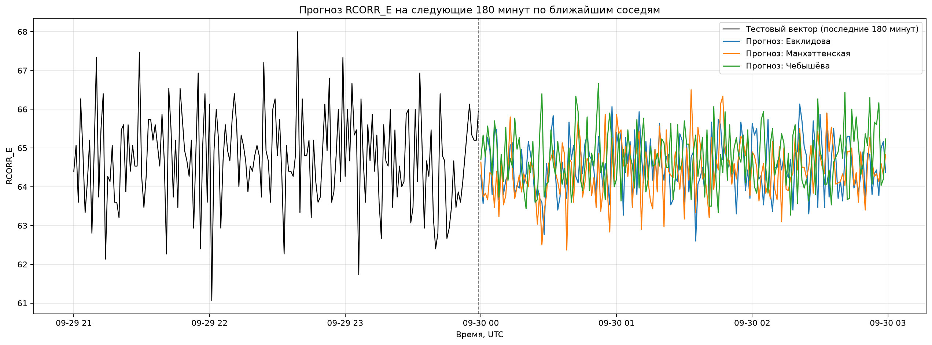
Рисунок 3 - Прогноз на 180 минут по трем метрикам
Первые десять точек каждого прогноза приведены в таблице 5.
Таблица 5 - Начальные значения построенных прогнозов
Время, UTC | Евклидова | Манхэттенская | Чебышёва
30.09.2015 00:00 | 64.300 | 64.633 | 64.700
30.09.2015 00:01 | 63.567 | 63.733 | 65.333
30.09.2015 00:02 | 64.833 | 63.833 | 64.767
30.09.2015 00:03 | 65.267 | 63.667 | 65.567
30.09.2015 00:04 | 64.933 | 64.367 | 65.066
30.09.2015 00:05 | 63.800 | 64.300 | 64.300
30.09.2015 00:06 | 65.534 | 63.467 | 65.700
30.09.2015 00:07 | 65.466 | 64.400 | 65.233
30.09.2015 00:08 | 63.666 | 63.233 | 63.733
30.09.2015 00:09 | 64.666 | 64.733 | 64.833

Выводы.
В ходе лабораторной работы построен прогноз временного ряда нейтронного монитора станции Тикси методом ближайших соседей. Данные за десять суток приведены к непрерывной минутной сетке, причем медианная замена применялась только к пропускам. Для последнего 180-минутного фрагмента найдены четыре наиболее близких исторических аналога по каждой из трех метрик. Усреднение следующих за этими аналогами фрагментов позволило получить три прогноза на 180 минут. Различия между прогнозами отражают различия в критериях близости временных векторов. Цель работы достигнута: реализован алгоритм поиска соседей и прогнозирования по природному временному ряду.

Приложение А
Исходный код программы
Название файла: main.ipynb
from io import StringIO
from pathlib import Path
import matplotlib.pyplot as plt
import numpy as np
import pandas as pd
import requests
try:
from IPython.display import display
except ImportError:
display = print
ROOT = Path.cwd()
cache_path = ROOT / "txby_2015-09-20_29_ascii.txt"
url = (
"https://www.nmdb.eu/nest/draw_graph.php?formchk=1&stations[]=TXBY"
"&tabchoice=revori&dtype=corr_for_efficiency&tresolution=0&yunits=0"
"&date_choice=bydate&start_day=20&start_month=9&start_year=2015"
"&start_hour=0&start_min=0&end_day=29&end_month=9&end_year=2015"
"&end_hour=23&end_min=59&output=ascii"
)
if cache_path.exists():
response_text = cache_path.read_text(encoding="utf-8")
else:
response = requests.get(url, timeout=60)
response.raise_for_status()
response_text = response.text
cache_path.write_text(response_text, encoding="utf-8")
data_lines = [
line.strip()
for line in response_text.splitlines()
if line[:4].isdigit() and ";" in line
]
df = pd.read_csv(
StringIO("\n".join(data_lines)),
sep=";",
names=["datetime", "corr_for_efficiency"],
)
df["datetime"] = pd.to_datetime(df["datetime"], utc=True)
df["corr_for_efficiency"] = pd.to_numeric(
df["corr_for_efficiency"], errors="coerce"
)
df = (
df.dropna()
.sort_values("datetime")
.drop_duplicates("datetime")
.reset_index(drop=True)
)
print(f"Загружено корректных наблюдений: {len(df)}")
df.head(10)
start = pd.Timestamp("2015-09-20 00:00:00", tz="UTC")
end = pd.Timestamp("2015-09-29 23:59:00", tz="UTC")
full_index = pd.date_range(start, end, freq="min")
series = df.set_index("datetime")["corr_for_efficiency"].reindex(full_index)
series.index.name = "datetime"
missing_mask = series.isna()
median_value = series.dropna().median()
filled_series = series.fillna(median_value)
assert filled_series.notna().all(), "После заполнения не должно остаться пропусков"
data_summary = pd.DataFrame(
{
"Показатель": [
"Полный минутный ряд",
"Полученные наблюдения",
"Пропуски",
"Заполнено медианой",
"Медиана",
],
"Количество / значение": [
len(full_index),
int(series.notna().sum()),
int(missing_mask.sum()),
int(missing_mask.sum()),
median_value,
],
}
)
display(data_summary.style.format({"Количество / значение": "{:.3f}"}))
print(f"Пропусков после заполнения: {filled_series.isna().sum()}")
fig, ax = plt.subplots(figsize=(16, 5))
ax.plot(filled_series.index, filled_series, linewidth=0.65, color="steelblue", label="Ряд после заполнения пропусков")
ax.scatter(
series.index[missing_mask],
filled_series[missing_mask],
s=10,
color="darkorange",
label="Значения, заполненные медианой",
zorder=3,
)
ax.set_title("Временной ряд NMDB: Тикси (TXBY)")
ax.set_xlabel("Время, UTC")
ax.set_ylabel("RCORR_E")
ax.grid(True, alpha=0.3)
ax.legend()
fig.tight_layout()
fig.savefig(ROOT / "series_with_filled_gaps.png", dpi=160, bbox_inches="tight")
plt.show()
plt.close(fig)
m = 180
k = 4
forecast_horizon = 180
values = filled_series.to_numpy(dtype=float)
n_values = len(values)
test_start = n_values - m
test_vector = values[test_start:]
candidate_starts = np.arange(test_start - m - forecast_horizon + 1)
if len(candidate_starts) < k:
raise ValueError("Недостаточно исторических векторов для поиска соседей")
history_vectors = np.stack([values[i : i + m] for i in candidate_starts])
future_vectors = np.stack(
[values[i + m : i + m + forecast_horizon] for i in candidate_starts]
)
assert test_vector.shape == (m,)
assert history_vectors.shape[1] == m
assert future_vectors.shape[1] == forecast_horizon
assert candidate_starts[-1] + m + forecast_horizon <= test_start
print(f"Число исторических векторов: {len(history_vectors)}")
print(f"Размер тестового вектора: {test_vector.shape[0]}")
print(f"Горизонт прогноза: {forecast_horizon} минут")
print(f"Тестовый интервал: {full_index[test_start]} - {full_index[-1]}")
differences = history_vectors - test_vector
distances = {
"Евклидова": np.sqrt(np.sum(differences ** 2, axis=1)),
"Манхэттенская": np.sum(np.abs(differences), axis=1),
"Чебышёва": np.max(np.abs(differences), axis=1),
}
neighbor_indices = {}
neighbor_tables = {}
predictions = {}
summary_rows = []
for metric_name, metric_distances in distances.items():
selected = np.argsort(metric_distances, kind="stable")[:k]
neighbor_indices[metric_name] = selected
predictions[metric_name] = future_vectors[selected].mean(axis=0)
starts = candidate_starts[selected]
table = pd.DataFrame(
{
"Метрика": metric_name,
"Ранг": np.arange(1, k + 1),
"Расстояние": metric_distances[selected],
"Начало истории": full_index[starts],
"Конец истории": full_index[starts + m - 1],
"Начало следующего фрагмента": full_index[starts + m],
"Конец следующего фрагмента": full_index[starts + m + forecast_horizon - 1],
}
)
neighbor_tables[metric_name] = table
summary_rows.append(
{
"Метрика": metric_name,
"Минимальное расстояние": metric_distances[selected[0]],
"Среднее прогноза": predictions[metric_name].mean(),
"Минимум прогноза": predictions[metric_name].min(),
"Максимум прогноза": predictions[metric_name].max(),
}
)
neighbors_summary = pd.concat(neighbor_tables.values(), ignore_index=True)
forecast_summary = pd.DataFrame(summary_rows)
display(neighbors_summary.style.format({"Расстояние": "{:.3f}"}))
display(forecast_summary.style.format({
"Минимальное расстояние": "{:.3f}",
"Среднее прогноза": "{:.3f}",
"Минимум прогноза": "{:.3f}",
"Максимум прогноза": "{:.3f}",
}))
fig, axes = plt.subplots(3, 1, figsize=(15, 12), sharex=True)
relative_time = np.arange(-m + 1, 1)
for ax, (metric_name, selected) in zip(axes, neighbor_indices.items()):
ax.plot(relative_time, test_vector, color="black", linewidth=1.6, label="Тестовый вектор")
for rank, selected_index in enumerate(selected, start=1):
ax.plot(
relative_time,
history_vectors[selected_index],
linewidth=0.8,
alpha=0.75,
label=f"Сосед {rank}",
)
ax.set_title(f"Тестовый вектор и 4 ближайших соседа: {metric_name} метрика")
ax.set_ylabel("RCORR_E")
ax.grid(True, alpha=0.3)
ax.legend(ncol=5, fontsize=8)
axes[-1].set_xlabel("Минута относительно конца вектора")
fig.tight_layout()
fig.savefig(ROOT / "neighbor_profiles.png", dpi=160, bbox_inches="tight")
plt.show()
plt.close(fig)
future_index = pd.date_range(
full_index[-1] + pd.Timedelta(minutes=1),
periods=forecast_horizon,
freq="min",
)
prediction_table = pd.DataFrame(
{
"datetime": future_index,
"Евклидова": predictions["Евклидова"],
"Манхэттенская": predictions["Манхэттенская"],
"Чебышёва": predictions["Чебышёва"],
}
)
assert prediction_table.iloc[:, 1:].notna().all().all()
fig, ax = plt.subplots(figsize=(16, 6))
ax.plot(
filled_series.index[-m:],
filled_series.iloc[-m:],
color="black",
linewidth=1.1,
label="Тестовый вектор (последние 180 минут)",
)
for metric_name, color in [
("Евклидова", "tab:blue"),
("Манхэттенская", "tab:orange"),
("Чебышёва", "tab:green"),
]:
ax.plot(future_index, predictions[metric_name], color=color, linewidth=1.3, label=f"Прогноз: {metric_name}")
ax.axvline(full_index[-1], color="gray", linestyle="--", linewidth=1)
ax.set_title("Прогноз RCORR_E на следующие 180 минут по ближайшим соседям")
ax.set_xlabel("Время, UTC")
ax.set_ylabel("RCORR_E")
ax.grid(True, alpha=0.3)
ax.legend()
fig.tight_layout()
fig.savefig(ROOT / "forecast_comparison.png", dpi=160, bbox_inches="tight")
plt.show()
plt.close(fig)
display(prediction_table.head(10).style.format({
"Евклидова": "{:.3f}",
"Манхэттенская": "{:.3f}",
"Чебышёва": "{:.3f}",
}))

